Середня група « Абетка»
Вихователі: Неделюк Таїса Олександрівна
Губаль Людмила Василівна
Пропонуємо Вам підбірку цікавих розвиваючих завдань на IX тиждень
Тема тижня « Незабаром літо»
- Прочитайте вірш Н.Забіли « Літо». Проведіть бесіду за його змістом.
Теплий, довгий-довгий день,
Повна миска черешень,
Достигає жовтий колос,
Демонструє коник голос,
І суничка дозріває -
То коли це все буває?
- Розкажіть дітям, що вже останні дні весни і наступить літо. Запропонуйте назвати зміни, які відбулись в природі.
- Пограйте в гру « Добав словечко».
Запропонуйте дитині придумати словосполучення зі словом «літо». ( літо барвисте; літо тепле..)
- Пограйте в гру « Яка пора року?»
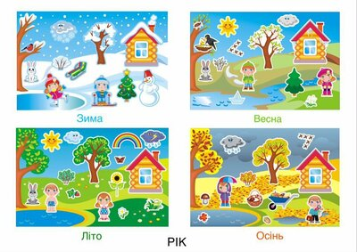
Запропонуйте назвати слова ознаки, що характеризують певну пору року.
- Розгляньте ілюстрації квітів. Пригадайте їх назви і пору року, коли вони цвітуть.

(Це - конвалія, вона цвіте весною…)
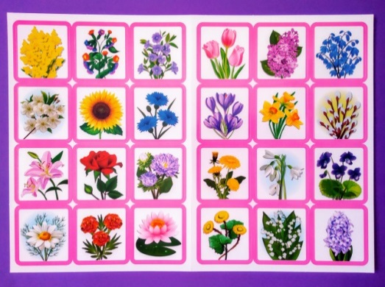

- Відмітьте зміну одягу. Пограйте в гру « Що ми одягаємо влітку?»
- Розучіть з дітьми вірш « Літо» Н. Забіли.
- Запропонуйте намалювати літо.
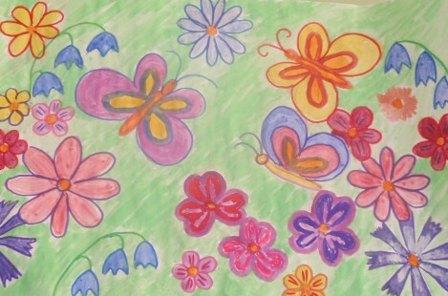
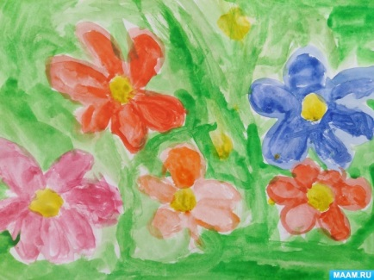
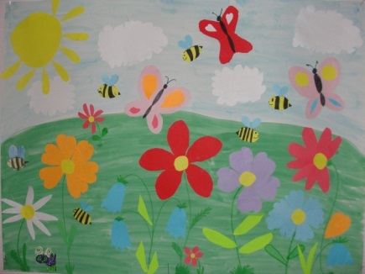

Завдання з логіко – математичного розвитку
- Закріпіть рахунок і цифри в межах 5.
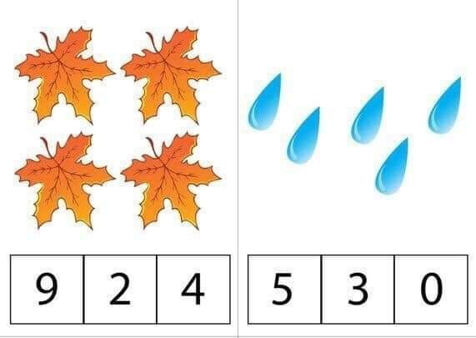
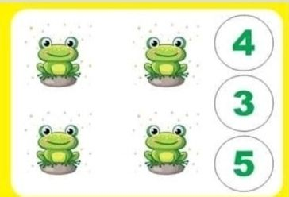
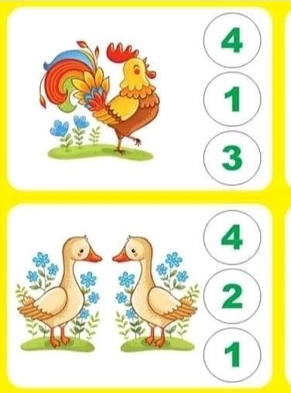
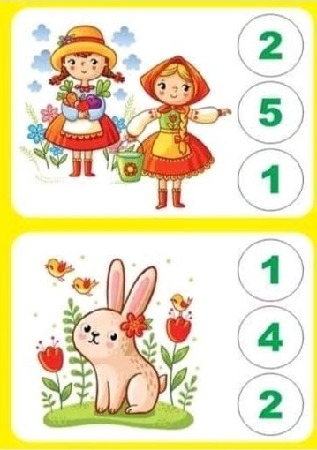
- Пограйте в гру « Порахуй скільки».

- Пограйте в гру « Що я бачу?
Запропонуйте назвати,що бачить дитина: попереду себе; вгорі; внизу; зліва від…; справа від…; над…; під…; між…; на …
- Пограйте в гру « З якої квітки метелик?»
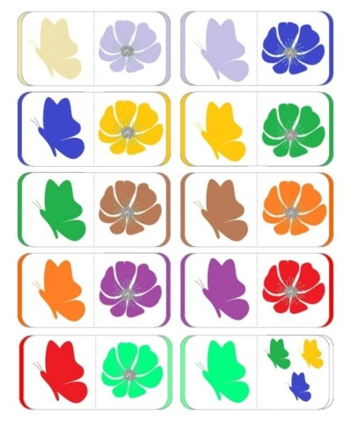
- Пограйте в гру « Великий – малий».
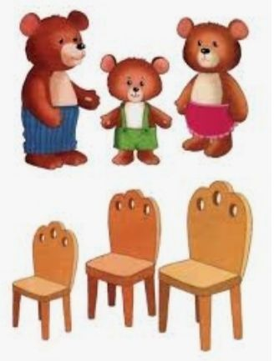




Зустрічаємо літо
- Прочитайте оповідання Б. Вовк « Любе літечко»
- Літо, любе літечко, дай мені суничок!
- Дам суничок в червні. Ти роси не бійся – в травах їх шукай.
- Літо,любе літечко, дай мені смородини, чорної й червоної, і малини дай.
- Дам тобі їх в липні. Прокидайся з сонечком – з кущиків зривай.
- Літо,любе літечко, дай мені бруснички і ожини дай.
- Дам тобі їх в серпні – тільки не лінуйся, в кошичок збирай.
- Літо, любе літечко, ягід барбарису й журавлини дай.
- Ані барбарису, ані журавлини я не можу дати . Це дари осінні. В осені й проси.
- Запропонуйте назвати літні місяці,про які йшлося у творі. Поясніть їх назву.
- Розкажіть дітям, що літо називають щедрою порою. Пригадайте, які ягоди дозрівають влітку.
- Запропонуйте назвати овочі і фрукти, які достигають влітку.
- Пограйте в гру « Літо яке?»
Запропонуйте підібрати слова означення до слова « літо».
- Пограйте в гру « Так чи ні?»
- Чи можна влітку зліпити снігову бабу?
- Влітку дозрівають вишні?
- Чи можна влітку назбирати пролісків?
- Чи можна влітку купатись?.......
- Розгляньте слово ЛІТО.
ЛІТО
- Порахуйте букви у слові.
- Назвіть звук,що позначає першу букву у слові.
- Покажіть букву,що позначає звук І. між якими буквами вона знаходиться?
- Яка буква третя по рахунку?
- Де знаходиться буква «О» ?
- Відшукайте букву « Л».
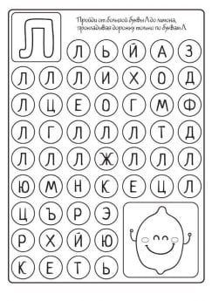
- Розфарбуйте або прикрасьте слово Літо
ЛІТО

Безпека влітку
- Розкажіть дітям,що літо – дуже гарна пора року, але в цей період особливо потрібно дбати про свою безпеку.
- Ознайомте дітей з основними правилами безпеки.
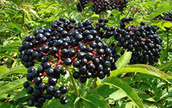
- Не все, що виглядає привабливо, є їстівним. Багато ягід є отруйними!

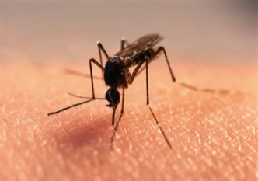
- Влітку велика кількість комах, які становлять небезпеку,тому не можна
Розмахувати руками,коли поруч літають оси,бджоли;
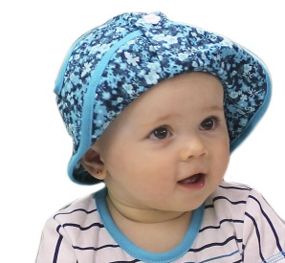
Їсти солодощі на вулиці;
В ліс і парк одягати штани і одяг з довгими рукавами.

- Захист від сонця. Одягати на голову панамку або кепку;
Періодично прохолоджуватись в тіні. Багато пити. Не загоряти в час піку активності ультрафіолетових променів з 10.00 до 15. 00.

- Купатися тільки під наглядом дорослого.


- Часто мити руки та продукти харчування;

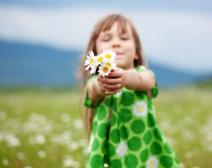
- Одягатись по погоді та ситуації;


- Не гуляти під час грози та блискавки;


- Чергувати ігри з різною рухливістю.

- Пограйте в гру « Користь – небезпека»
Яблуко – користь ,немите яблуко – небезпека.
Бджола збирає нектар – користь, бджола може вкусити – небезпека.
Вода – користь,брудна вода – небезпека.
Сонце – користь,дуже жарке сонце – небезпека.
Купання – користь, купання без нагляду – небезпека.
Дощ – користь, дощ з грозою – небезпека.
Рухливі ігри – користь,довготривалі ігри – небезпека.
Ягоди – користь,отруйні ягоди – небезпека
- Джгутикове ліплення « Веселе літо»..
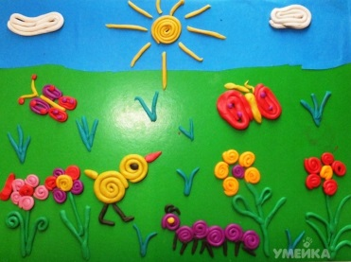
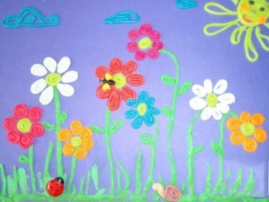
Знайомимо дітей з комахами
- Розгляньте ілюстрацію квітучого лугу.


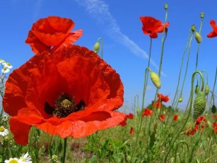
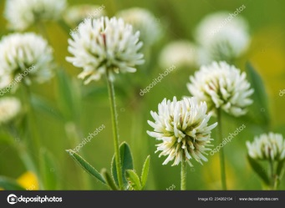
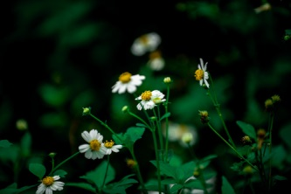
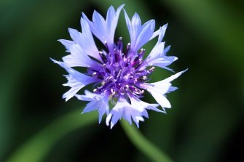
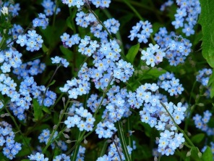
- Розкажіть дітям, що влітку луг стає барвистим, красивим. Назвіть знайомі лугові квіти.
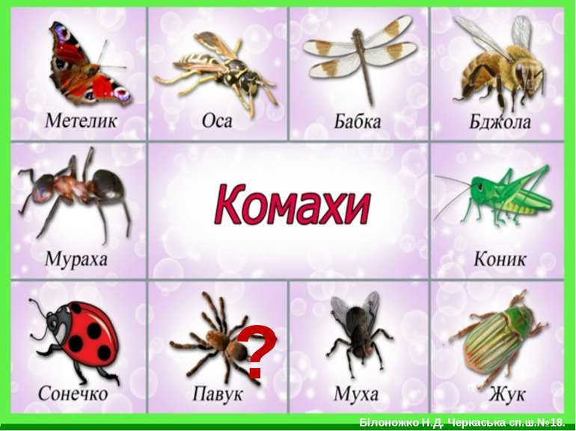
- Відмітьте появу великої кількості комах на квітучих рослинах:бджоли,метелики. Відмітьте,що вони збирають пилок, п’ють нектар.
- Розгляньте ілюстрації комах. Назвіть їх. Що у них спільного?
- Пригадайте,де можна побачити цих комах?
- Розкажіть, які з цих комах є шкідливі,а які корисні.
- Нагадайте правила безпечної поведінки з комахами.

- Перегляньте з дітьми
https://youtu.be/0AKMED70oaE

- Запропонуйте зробити аплікацію комах.


